区政协二届七次会议第4号提案其他工作轨迹

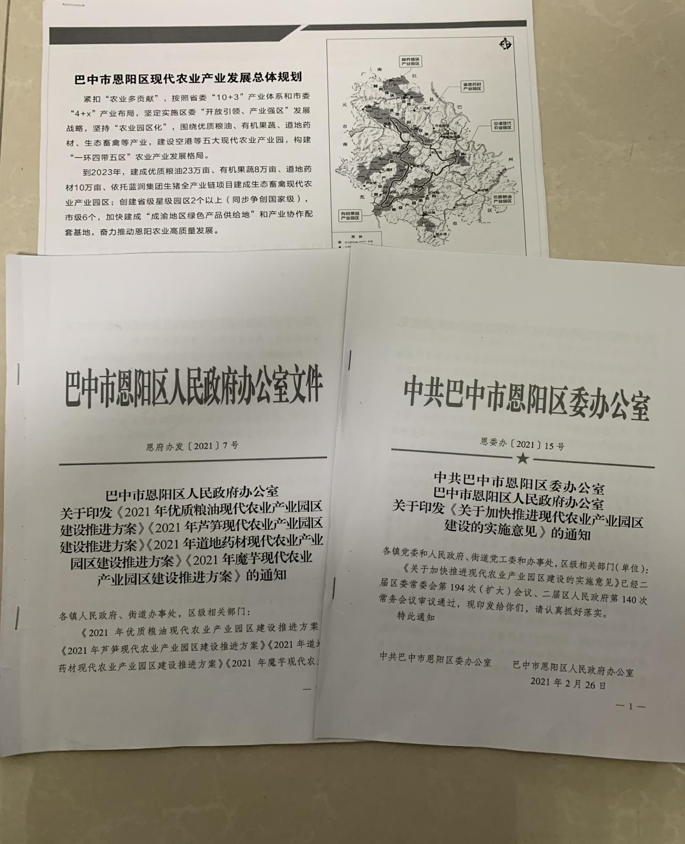
区委、区政府出台关于加快现代农业园区建设的相关文件
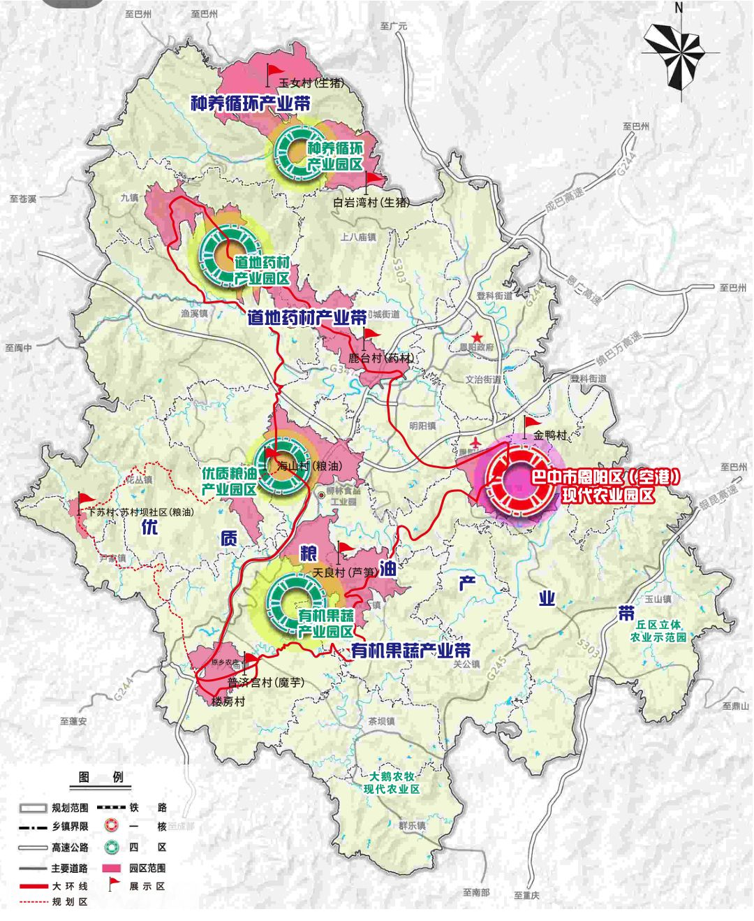
现代农业园区总体规划

